新 书 推 荐

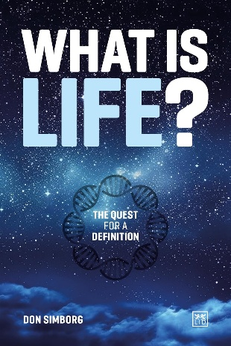
中文书名：《何为生命？：一场跨越千年的定义之争》
英文书名：WHAT IS LIFE? The quest for a definition
作 者：Don Simborg
出 版 社：LID
代理公司：ANA/Jessica
页 数：128页
出版时间：2027年1月
代理地区：中国大陆、台湾
审读资料：电子稿
类 型：科普

内容简介：

这似乎是一个简单的问题：是什么让某物具有生命？当我们看到飞翔的鸟儿、生长的树木、匆匆爬行的昆虫时，就能明白答案。然而，正如唐·西蒙博格（Don Simborg）在此书中所揭示的那样，科学界在长达数千年的漫长历程中一直在努力寻找一个切实可行的定义。从最早的哲学思考到“生命力论”的复杂性，再到埃尔温·薛定谔（Erwin Schrödinger）的开创性见解，这本书探讨了为何每一次试图定义生命的努力似乎都会遭遇瓶颈。

本书不再只是罗列各种植物和动物的清单，而是深入探讨了存在的本质功能。西姆博格研究了现代被认为是“生命本质”的候选因素——从 DNA 和细胞膜的存在，到“生命七大支柱”。是新陈代谢、进化，还是死亡能力定义了我们？通过剖析我们当前科学语言中的缺陷，并探索那些使我们对生命本质的理解变得复杂的“生命事实”，《何为生命？》促使读者重新思考自己在宇宙中的位置。对于任何对将一堆化学物质与一个不断进化、有生命的物体区分开来的根本谜团感到好奇的人来说，这都是一本必读之书。

作者简介：


唐·西蒙博格（Don Simborg）获得了约翰·霍普金斯医学院的医学博士学位。他是《人类之后会怎样？》（What Comes After Homo Sapiens?）和《第四次重大变革》（The Fourth Great Transformation）两本书的作者。以及第四次大转型。他现居美国加利福尼亚州。

全书目录：

前言

第 1 章 能否达成统一的定义？
第 2 章 词典给出了怎样的解释？
第 3 章 若干生命现实
第 4 章 最早的定义尝试
第 5 章 活力论与生命作用力
第 6 章 埃尔温・薛定谔
第 7 章 现代对生命定义的探索
第 8 章 生命的七大支柱
第 9 章 何为生命？
第 10 章 结论

后记
术语表
参考文献
作者简介

感谢您的阅读！
请将反馈信息发至：版权负责人
Email：Rights@nurnberg.com.cn
安德鲁·纳伯格联合国际有限公司北京代表处
北京市海淀区中关村大街甲59号中国人民大学文化大厦1705室, 邮编：100872
电话：010-82504106
公司网址：http://www.nurnberg.com.cn
书目下载：http://www.nurnberg.com.cn/booklist_zh/list.aspx
书讯浏览：http://www.nurnberg.com.cn/book/book.aspx
视频推荐：http://www.nurnberg.com.cn/video/video.aspx
豆瓣小站：http://site.douban.com/110577/
新浪微博：安德鲁纳伯格公司的微博_微博 (weibo.com)
小 红 书：“安德鲁读书”， “安德鲁童书”
微信订阅号：ANABJ2002


